УПРАВЛЕНИЕ ОБРАЗОВАНИЯ
СЕРГИЕВО-ПОСАДСКОГО ГОРОДСКОГО ОКРУГА
МОСКОВСКОЙ ОБЛАСТИ
Муниципальное бюджетное общеобразовательное учреждение «Средняя общеобразовательная школа № 11»
141301, Московская область, г.Сергиев Посад, ул.Дружбы, 5 «А»
тел./факс 8(496) 542-05-29; E-mail: sepo_mbou_11@mosreg.ru
структурное подразделение
141301, Московская область, Сергиево-Посадский г.о., г.Сергиев Посад,
дошкольное отделение: ул.Дружбы, д.10б, тел. 542-03-73

Педагогический проект
с детьми подготовительной к школе группы

«Читающая гусеница»

Разработала и реализовала воспитатель
первой квалификационной категории
Потетенина Наталья Викторовна

2024г.
Информационная карта проекта
Название проекта: «Читающая гусеница»
Автор проекта: Потетенина Наталья Викторовна
Продолжительность: октябрь 2023-феврль 2024
Участники проекта: 30 детей, 30 родителей, 2воспитателя
Возраст детей:6-7 лет
Актуальность
«Чтение - вот лучшее учение»
Возникшая в детстве нелюбовь к чтению и трудности при восприятии текста сопровождают потом человека всю жизнь.
Компьютер и телевизор отняли у детей время и желание читать.
Функционально неграмотным считается тот человек, который утратил навыки чтения и письма и не может их использовать в повседневной жизни.
В связи с изменением социально-экономической ситуации в стране обществу нужен человек, умеющий добывать самостоятельно новые знания и применять их в разнообразной деятельности. Основным источником познания является книга. Чтобы ответить на какой-то вопрос, ребёнок должен разбираться к какой книге ему обратиться, а прежде всего, быть заинтересованным в получении новых знаний - это называется читательской самостоятельностью.
Чтение - это главное умение человека в жизни, без которого он не может постичь окружающий мир. Научить детей читать, конечно же, трудно. Но еще труднее научить их полюбить чтение. Поначалу детям нравится сам процесс овладения чтением. Им интересно видеть, как из букв возникают хорошо знакомые слова. Но когда учитель в классе, а родители дома пытаются заставить ребёнка читать, тут у многих пропадает охота сидеть за книжкой. Педагоги пришли к выводу: если ребенок на первом году обучения не научился нормально читать, то его интерес к учению значительно падает. Как сделать, чтобы это умение не превратилось в горькую пытку? Что придумать, чтобы дети полюбили книгу, ведь книга, прочитанная в детстве, остается в памяти на всю жизнь и влияет на последующее их развитие? Необходимо создать условия для развития у детей любви к чтению.
Необходимо предоставить возможность детям всеми путями развивать свое чтение и помочь сформировать любовь к книгам. Ведь это - первая ступень к грамотности и обучению на протяжении всей жизни. Необходимо помочь детям понять огромное количество приятных вещей, которые можно получить от чтения.
Становление ребенка как читателя не может проходить без активного участия родителей в жизни ребенка с самого раннего возраста. Они должны играть роль стимулятора интереса к чтению, поскольку в наш век полноценным читателям надо успеть стать в детстве, иначе жизнь может не оставить для этого времени.
Дети, используя книгу, начинают по-настоящему заниматься своим духовным развитием, формированием нравственности. Поэтому чтение — это разговор родителей с детьми о нравственности, побудительным стимулом, которого является совместное прочтение произведения литературы.
Создать условия для познавательной деятельности ребенка, стимулировать ее, направлять его размышления — вот главная задача, которой определяется и ведущая роль в организации чтения
Чтение – это главный путь широкого приобщения детей к миру книги.
Цель проекта:
Основная цель проекта является разработка условий, способствующих развитию интереса к чтению и формированию личностного качества ребёнка: читательской самостоятельности при работе с различными произведениями.
Задачи проекта:
- Формирование позиции читателя
- Обеспечение полноценного восприятие произведения, его понимания
- Включение ребят в самостоятельную творческую деятельность, развитие речи
- Расширение круга чтения дошкольников
- Активизирование родителей и привлечение их в деятельность детей
- Развитие читательской компетентности дошкольников через
организацию литературных игр, творческих конкурсов и занятий с элементами театрализации
Стимулирование творчества детей
Социальная значимость проекта:
В связи с изменением социально-экономической ситуации в стране обществу нужен человек, умеющий добывать самостоятельно новые знания и применять их в разнообразной деятельности. Основным источником познания является книга. Чтобы ответить на какой-то вопрос, ребёнок должен разбираться к какой книге ему обратиться, а прежде всего, быть заинтересованным в получении новых знаний - это называется читательской самостоятельностью.
1 этап
Первый этап – подготовительный. Модель трех вопросов
1. Как помочь детям научиться читать? Когда мы читаем детям
2. Как воспитать у ребенка любовь к чтению? Как прививать детям любовь к чтению? Книги в доме
3. Что делать если ребенок не читает?
Объявление о начале проекта. Знакомство с условиями проведения.
Участники - все дети группы, воспитатели, родители
Что делает воспитатель
- распространяет информацию о проекте среди детей и родителей;
-Ребятам было предложено совместно с родителями прочитать свои любимы книги.
2 этап. Второй этап – начальный Реализация проекта.
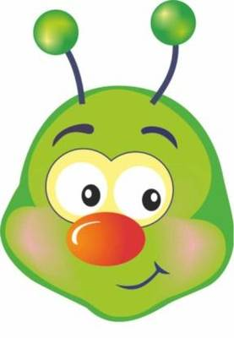
Что делает воспитатель: На дверцы шкафчиков крепится весёлая картинка - мордочка гусеницы. чтения.
- проводит обсуждение по прочитанным книгам.
Перечислите персонажей произведения, которые вам запомнились. Ваше отношение к ним. Чем вас привлек любимый герой? Назовите самую значимую черту характера любимого героя. Чему учит данное произведение? Какова его основная мысль?
- Ведет учет достижений.
- Оформляет достижения на демонстрационной доске «Учёная гусеница».

Что делают дети: Прочитав со взрослыми много сказок, рассказов, стихов и научно-популярных текстов о природе, самостоятельно оформляли кружки из цветной бумаги диаметром 5 см. Получившийся кружок прикрепить к шкафчику. Прочитав и пересказав еще одно произведение, ребенок присоединит к первому кружочку второй. Таким образом, получается цепочка, напоминающая гусеницу. Голова- начало каждой Гусенички. По мере увеличения числа прочитанных и пересказанных произведений гусеница будет длиннее и длиннее, начнет изгибаться.

3 этап. Окончание проекта.
Проводится праздник «Мы любим читать!» (ярмарка, викторина, концерт, лотерея) 3 этап.
Флэш-моб «Читаем вместе»
-Праздник «Литературная гостиная»»

Каждый ребенок, принявший участие в проекте получает грамоту.
По каким признакам можно судить, что проект удался:
- активность детей,
- позитивный настрой детей,
- количество участников увеличивается.
Основные достоинства проекта:
- создание атмосферы внимания к книге и к чтению;
- чтение становится содержанием общения детей, родителей, воспитателей
-развитие связной речи детей, развитие диалогической и монологической речи
Ожидаемый результат
∙ наличие устойчивого интереса к чтению книг;
∙ уровни восприятия художественного произведения;
∙ читательский кругозор;
Заключение
Научившись читать, ребенок открывает для себя Мир большой литературы. Особое место в нем занимают сказки. Сказка - первая ступенька вхождения в страну знаний, в мир культуры. Как говорил К. Чуковский, сказка есть самая здоровая пища - не лакомство, а насущный и очень питательный хлеб. Сказка приходит в дом тогда, когда в нем появляется малыш. Однако для того, чтобы сказка принесла наибольшую пользу ребенку, с ней можно поиграть, тем самым, сделав ее своим помощником в развитии ребенка.

СИСТЕМНАЯ ПАУТИНКА К ПРОЕКТУ «ЧИТАЮЩАЯ ГУСЕНИЦА»
Чтение художественной литературы | Взаимодействие с семьями воспитанников | Трудовое воспитание
Стихи, рассказы, былины, басни, повести, сказки по возрасту детей | Оформление информационного стенда для родителей «Совместное чтение». Предложен список рекомендуемых книг для чтения с детьми дома.  Проведение родительского собрания на тему «Читательский интерес». Внедрение новой формы взаимодействия с семьей через проект «Читающая Гусеничка», в виде совместного чтения с детьми.  Участие в акции «Подари книгу в библиотеку»  Оформление уголка «Букроссинг» (обмен книгами)  Флэш-моб «Читаем вместе» | Заготовка макета (головы) Гусенички и разноцветных кружочков для оформления самой Гусенички.  Книжная мастерская (ремонт любимых книг)  Изготовление закладок для книг  Изготовление книжек- малышек
Здоровьесбережение | Речевое развитие | Социально-коммуникативное развитие
Контроль освещенности места чтения  Соблюдение осанки  Правильное положение тела при чтении | Беседы: «Откуда книга к нам пришла»  «Путь книги(от замысла до книжной полки)»  «Такая разная бумага»  «Берегите книгу»  «Зачем нужны книги»  «Где живут книги»  «На чем лучше писать»  Д/и «Что кому» | С/и «Магазин книг»  С/и «Библиотека»  С/и «Книжкина больница»  Игры- драматизации по прочитанным произведениям
Безопасность жизнедеятельности | Художественно- эстетическое развитие | Музыкальное воспитание
Правила работы с ножницами | Оригами «Закладка для книги»  Рисование «Мой любимый герой»  Создание иллюстраций к прочитанным произведениям»  Лепка по сюжетам любимых сказок | Прослушивание музыкального сопровождения к сказкам  Д/и «Подбери героя к данной музыке»

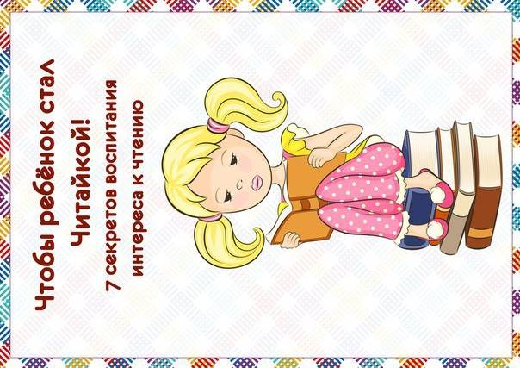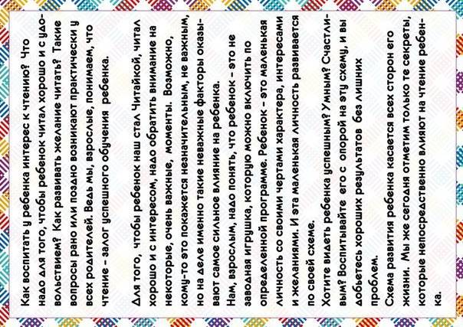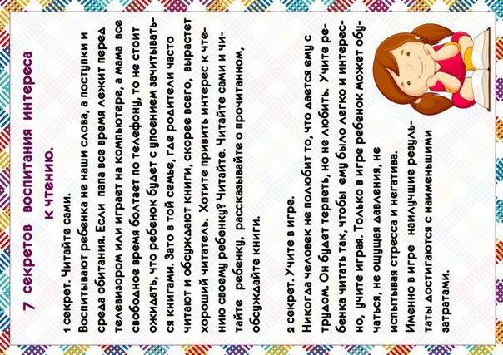

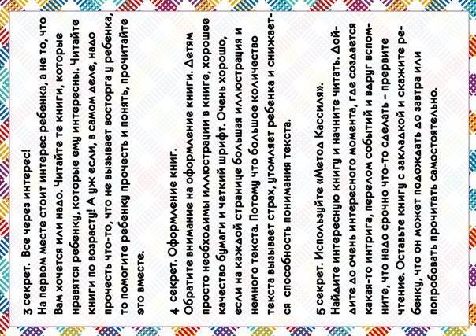
.

Все победившие награждаются во время итогового мероприятия небольшими призами – сувенирами. Каждый участник получает удостоверение участника проекта «Ученая гусеница».

Литература
1. Боразнова Г.Д. Техника обучения чтению / «Пачатковая школа» 2004, №10, с. 36 - 38 /
2. Богруменко Е.А., Цукерман Г.А. «Чтение без принуждения», М, 1993
3.Концепция учебного предмета «Литературное чтение» / «Пачатковая школа», 2002, №10 /
4. Косаревская Т.Е. смысловое прогнозирование при чтении – условия развития мышления младших школьников. / «Пачатковое учение» , 2004, №6, с. 32 - 36 /
5. Львов М.Р., Рамзаева Т.Г., Светловская Н.Н. Методика обучения русскому языку в начальных классах. М., 1987.
6. работа с родителями /Под ред. Осипова М.П., Бутрим Г.А., Мн., 2003 /
7. Сидорова Л.А. «Психологические и методические особенности обучения учащихся заучиванию наизусть стихотворных произведений / «Начальная школа», М., 1989, с. 21 - 25 /
8. Сухомлинский В.А. Сердце отдаю детям, Мн., 1982,
9. Светловская Н.Н. Обучение чтению и законы формирования читателя. // Начальная школа, 2003 № 1, с. 11-18.
10. Учимся успешному чтению, рекомендации учителю/Под ред.Галактионовой Т.Г., «Просвещение», 2011г.

